Индивидуальное задание №4 по дисциплине «Архитектура компьютера и операционные системы»

Вариант 29: Задача про экзамен

1. ИСПОЛНИТЕЛЬ
ФИО: Двойцов Егор
Группа: БПИ 248

2. УСЛОВИЕ ЗАДАЧИ
Разработать многопоточное приложение, моделирующее проведение экзамена. Преподаватель проводит экзамен у группы студентов. Каждый студент получает свой билет, готовит письменный ответ за случайное время, затем передает его преподавателю. Преподаватель проверяет ответ за случайное время и сообщает студенту оценку.
Требования:
- Использовать парадигму «клиент-сервер»
- Каждого студента и преподавателя моделировать отдельными потоками
- Реализовать корректную синхронизацию потоков

3. СЦЕНАРИЙ РЕШАЕМОЙ ЗАДАЧИ
В рамках одного многопоточного приложения реализована парадигма «клиент-сервер»:
Сервер: Поток преподавателя
- Пассивно ожидает запросы на проверку работ
- При получении работы проверяет ее случайное время (1-3 секунды)
- Выставляет случайную оценку (2-5)
- Отправляет ответ клиенту
Клиенты: Потоки студентов
- Активно инициируют взаимодействие
- Получают билет (случайный номер 1-100)
- Готовят ответ случайное время (1-5 секунд)
- Отправляют запрос серверу (сдают работу)
- Ожидают ответ от сервера (оценку)
- Завершают работу после получения оценки
Взаимодействие: Клиенты независимо подготавливают и отправляют запросы, сервер последовательно их обрабатывает по принципу FIFO.

4. МОДЕЛЬ ПАРАЛЛЕЛЬНЫХ ВЫЧИСЛЕНИЙ
Парадигма: Клиент-сервер в рамках одного приложения
Модель взаимодействия: Асинхронные потоки с общей памятью
Синхронизация: Используются примитивы синхронизации POSIX Threads
Используемые шаблоны взаимодействия:
- Производители и потребители (студенты производят работы, преподаватель потребляет)
- Клиенты и серверы (явная парадигма задания)

5. РЕАЛИЗАЦИЯ ПАРАДИГМЫ «КЛИЕНТ-СЕРВЕР»
Парадигма реализована в рамках единого многопоточного приложения:
- Серверный поток (teacher_thread) – исполняет роль сервера, ожидает запросы
- Клиентские потоки (student_thread) – исполняют роль клиентов, инициируют взаимодействие
- Очередь запросов – общий буфер для передаваемых работ
- Индивидуальные семафоры – для уведомления конкретных клиентов о готовности ответа
Преимущества подхода:
- Единое приложение проще в развертывании и тестировании
- Отсутствие сетевых задержек
- Прямой доступ к общей памяти для синхронизации

6. ВЕРСИИ ПРОГРАММ

6.1. Версия для 4-5 баллов
Характеристики:
- Используются только семафоры и мьютексы
- Ввод данных с консоли во время выполнения
- Вывод только в консоль
- Корректное завершение по Ctrl+C
Синхропримитивы:
- sem_t – семафоры для уведомления о новых работах и готовности проверки
- pthread_mutex_t – мьютекс для защиты очереди работ
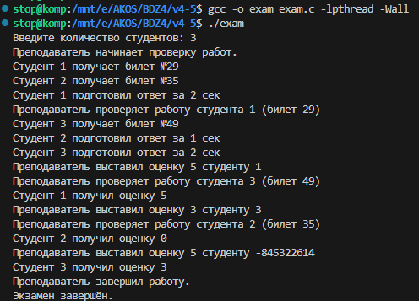
Пример:
Введите количество студентов: 3
Студент 1 получает билет №42
Студент 2 получает билет №17
Студент 1 подготовил ответ за 3 сек

6.2. Версия для 6-7 баллов
Улучшения относительно версии 4-5 баллов:
- Ввод параметров из командной строки
- Генерация случайных данных в допустимых диапазонах
- Исправление race condition через индивидуальные семафоры
Новые возможности:
./exam -n 5 # Экзамен для 5 студентов
./exam -n 10 # Экзамен для 10 студентов
./exam -h # Справка по использованию
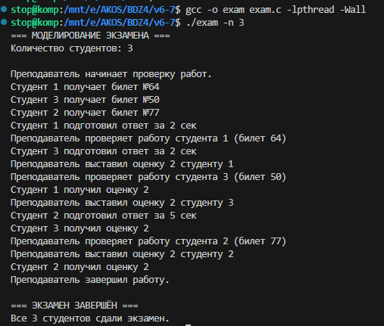
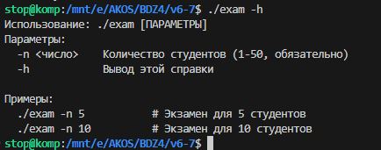
6.3. Версия для 8 баллов
Улучшения относительно версии 6-7 баллов:
- Вывод результатов одновременно в консоль и файл
- Ввод параметров из конфигурационного файла
- Поддержка режимов вывода (подробный/тихий)
Новые возможности:
bash
./exam -n 5 -o results.txt # Вывод в файл
./exam -c config.txt -o results.txt # Конфигурация из файла
./exam -n 10 -o results.txt -q # Тихий режим
Пример конфигурационного файла config1.txt:
text
3
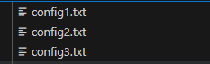
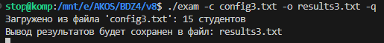
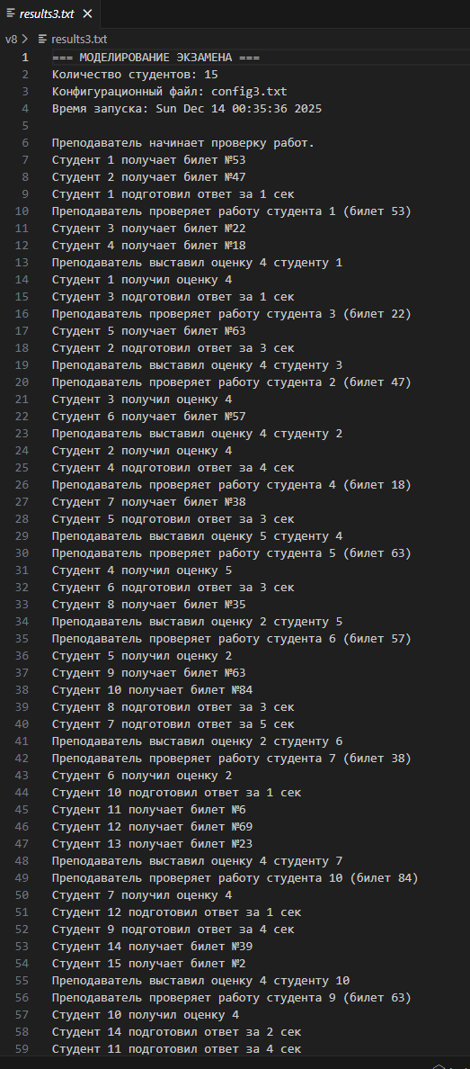
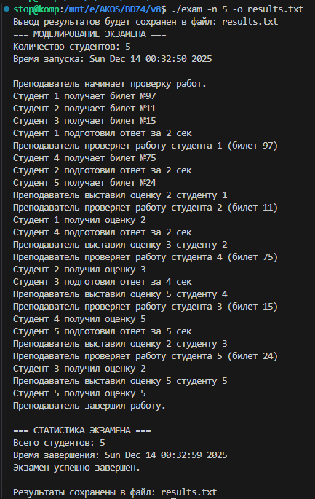
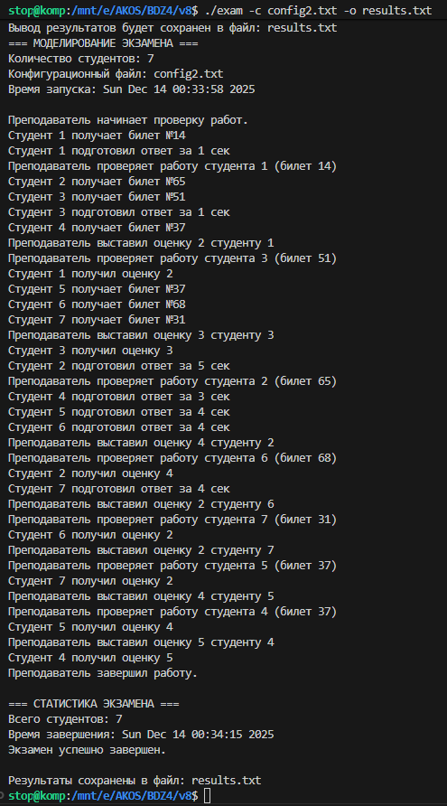

7. ИСПРАВЛЕНИЕ RACE CONDITION
В начальной реализации обнаружена и исправлена критическая ошибка:
Проблема: Студент освобождал память сразу после получения оценки, в то время как преподаватель мог еще использовать эту память для вывода информации.
Решение: Использование индивидуальных семафоров для каждого студента:
typedef struct {
int id;
int ticket;
int grade;
sem_t student_done;
} Student;
Результат: Устранено неопределенное поведение (отрицательные ID студентов), гарантирована корректная работа программы.

8. ВХОДНЫЕ ДАННЫЕ И ДИАПАЗОНЫ

8.1. Параметры программы:
- Количество студентов: 1-50
- Источник параметров:
  - Консольный ввод (4-5 баллов)
  - Аргументы командной строки (6-8 баллов)
  - Конфигурационный файл (8 баллов)

8.2. Генераторы случайных чисел:
Параметр | Диапазон | Интерпретация
Номер билета | 1-100 | Уникальный идентификатор задания
Время подготовки | 1-5 сек | Сложность билета/скорость студента
Время проверки | 1-3 сек | Тщательность проверки
Оценка | 2-5 | Качество выполнения работы

8.3. Конфигурационные файлы:
Предоставлены три варианта:
- config1.txt – 3 студента
- config2.txt – 7 студентов
- config3.txt – 15 студентов

9. Особенности реализации:
- Индивидуальные семафоры для устранения race condition
- Гибкая система ввода параметров (консоль, командная строка, файл)
- Двойной вывод (консоль + файл) в версии для 8 баллов
- Корректная обработка ошибок и сигналов

10. Соответствие требованиям на 8 баллов:
- Вывод результатов в консоль и файл
- Ввод из командной строки и конфигурационного файла
- Минимум 3 варианта конфигурационных файлов
- Все предыдущие требования сохранены

